卷 号
卷内编号
密 级

项目编号：ZNDX20100702
局域网文件共享系统
分 类:  <模板>  使用者:  <项目组>  文档编号:  HD-RD-308  四川华迪信息技术有限公司 | 需求规格说明书  Version 1.0  项 目 承 担 部 门：  撰 写 人（签名）：  完 成 日 期：  本文档 使 用部门： ■主管领导 ■项目组  ■客户（市场） ■维护人员 ■用户  评审负责人（签名）：  评 审 日 期：
分 类:  <模板>  使用者:  <项目组>  文档编号:  HD-RD-308  四川华迪信息技术有限公司 | 

文档信息
标题: 局域网文件共享系统需求规格说明书
作者: 张旺
创建日期: 2010年6月
版本: V1.0
部门名称:应用软件研发部

修订文档历史记录
日期 | 版本 | 说明 | 作者

目 录
1. 引言 1
1.1 目的 1
1.2 定义 1
1.3 参考资料 1
2. 软件总体概述 1
2.1 软件标识 1
2.2 软件描述 1
2.2.1 系统属性 1
2.2.2 开发背景 1
2.2.3 软件功能 1
2.3 用户的特点 2
2.4 限制与约束 2
3. 具体需求 2
3.1用户扫描系统 2
3.2 用户共享文件获取系统 3
3.3 获取共享文件 3
3.4 日志系统 4

引言

目的
1、定义软件总体要求，作为用户和软件开发人员之间相互了解的基础。
2、提供系统初步设计和对用户影响的信息，作为软件人员进行软件结构设计和编码的基础。
3、作为软件总体测试和项目验收的依据。

定义
TCP:传输控制协议
Socket：套接字

参考资料
无

软件总体概述

软件标识
软件全名称：局域网文件共享系统
软件缩写：LANDocShare
版本号：1.0

软件描述

系统属性
本系统为独立开发的，用于在局域网内共享文件的系统

开发背景
无

软件功能
该系统的主要功能如下图所示：
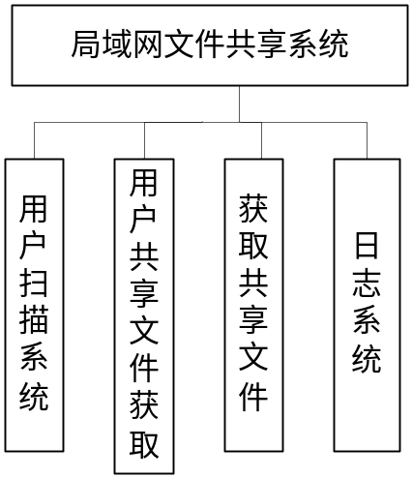

用户的特点
用户能够熟练使用WINDOWS操作系统，能熟练使用各种办公软件。

限制与约束
系统运行环境：
操作系统：WINDOWS2000及以上版本的操作系统
硬件限制：
P3处理器以上，
内存：256M以上
硬盘：50M空余空间

具体需求

3.1用户扫描系统
功能编号 | Scan01 | 功能名称 | 用户扫描系统 | 所属部门 | 用户
调查者 |  | 调查时间 |  | 审核人
功 能  描 述 | 用户打开本软件后，可以点击扫描按钮进行局域网扫描，将打开了本软件的用户全部扫描出来，并显示在列表中。
输入项 | 点击扫描按钮，输入扫描的IP起始地址。
处理描述 | - 用户输入IP起始地址，并点击扫描按钮后  - 检查所输入的IP是否在一个网段上  - 如果不在一个网段，提示用户IP不在一个网段上，并终止IP扫描  - 如果在一个网段上，系统循环向输入的IP地址段的IP发送消息。  - 根据返回消息判断用户是否在线。如果用户在线，则将该IP地址的计算机名，和IP地址显示在列表中。
输出项 | 将在线IP的计算机名以及IP地址显示在列表中。
界面要求 | 简介，直观，操作方便

3.2 用户共享文件获取系统
功能编号 | GetDocList02 | 功能名称 | 用户共享文件获取系统 | 所属部门 | 用户
调查者 |  | 调查时间 |  | 审核人
功 能  描 述 | 用于获取指定用户的共享文件列表。
输入项 | 双击在线IP列表中的项
处理描述 | - 双击在线IP列表中的项，打开一个用于显示文件列表的窗体，并向指定IP发送请求获取共享文件列表的消息。  - 在指定IP获取到请求消息后，将指定的共享文件目录下的所有文件信息发送到请求端。  - 当收到被请求IP端的共享文件信息后，将该信息显示到列表中。
输出项 | 将指定IP的共享文件显示在列表中
界面要求 | 简介，直观，操作方便

3.3 获取共享文件
功能编号 | GetDoc03 | 功能名称 | 获取共享文件 | 所属部门 | 用户
调查者 |  | 调查时间 |  | 审核人
功 能  描 述 | 用户将指定文件获取到本地计算机
输入项 | 双击需要获取的文件
处理描述 | - 打开选择文件保存地址和文件名的对话框。  - 选择文件保存地址和文件名，点击保存。  - 在指定地址创建指定文件名的文件。  - 向文件源计算机发送请求文件信息。  - 源计算机获取到请求消息后，读取指定的文件信息。  - 源计算机将读取到的文件信息发送到请求计算机。  - 请求计算机接收到源计算机发送的文件信息后将信息写入到创建的文件中。  - 如果是大文件，需要循环读取，发送，写入信息。重复567步骤。
输出项 | 指定文件被保存到本地计算机的指定地址
界面要求 | 简介，直观，操作方便

3.4 日志系统
功能编号 | Log04 | 功能名称 | 日志系统 | 所属部门 | 用户
调查者 |  | 调查时间 |  | 审核人
功 能  描 述 | 将所有的请求信息，获取信息保存到日志文件中
输入项 | 获取，请求文件信息以及系统异常信息
处理描述 | - 向目标计算机发送文件请求时，写入请求日志。  - 系统发生异常，将异常信息写入异常日志。  - 接收到文件请求信息后，写入被请求日志。
输出项 | 日志文件
界面要求 | 简介，直观，操作方便

